De voorzitter van de Tweede Kamer der Staten-Generaal
Postbus 20018
2500 EA Den Haag

Datum 10 juni 2020
Betreft | Bijstelling en aanscherping en vervolgproces actualisatie curriculum primair en voortgezet onderwijs
Op 5 maart jl. is met uw Kamer gesproken over de voorstellen om het curriculum van het funderend onderwijs te actualiseren. Daarbij heb ik uw Kamer toegezegd schriftelijk terug te komen op een aantal punten, waaronder de breed gedeelde wens om een onafhankelijke curriculumcommissie in te stellen, in lijn met het advies van de Onderwijsraad. Bovendien heeft ook de coronacrisis gevolgen voor de inrichting van het vervolgtraject. In deze brief informeer ik u over een aantal voorgenomen bijstellingen van de vervolgaanpak voor de verbetering van het curriculum.
Primair Onderwijs
Rijnstraat 50
Den Haag
Postbus 16375
2500 BJ Den Haag
www.rijksoverheid.nl

Onze referentie
24745689

- Bijgestelde vervolgaanpak

Ten aanzien van het vervolg heeft uw Kamer zorg- en aandachtspunten benoemd in het AO van 5 maart, die ik goed wil adresseren. Er is onder andere aandacht gevraagd voor het belang van wetenschappelijke borging van het proces met een onafhankelijk wetenschappelijk oordeel, voor de rol van de politiek en het risico op vertraging, en voor de benodigde betrokkenheid van leraren en schoolleiders bij een vervolgaanpak. Ook de coronamaatregelen nopen tot een bijgestelde vervolgaanpak. Op dit moment zijn leraren en schoolleiders volop aan de slag om het onderwijs op school weer op te starten, en eventuele lacunes in de ontwikkeling van hun leerlingen in beeld te brengen en te verhelpen. Dat vergt een nieuwe weging van de aanpak.

Om deze redenen heb ik besloten het vervolgtraject op een aantal punten bij te stellen. Hiermee houdt het proces voortgang, blijf ik opvolging geven aan de aanbevelingen van de commissie-Dijsselbloem en worden aanvullende waarborgen ingebouwd. Ik wil daartoe dit jaar nog verdere stappen zetten, door deze zomer een tijdelijke wetenschappelijke curriculumcommissie in te stellen, ingericht conform het advies van de Onderwijsraad uit 2018. De tijdelijke commissie legt de basis voor een permanente commissie, en geeft de minister en de Kamer op cruciale momenten richtinggevende adviezen over de inhoud en het proces van de vernieuwing van het curriculum. Voor het ontwikkelen van de geactualiseerde kerndoelen en eindtermen is een andere aanpak nodig dan in de afgelopen periode is gehanteerd, waarbij curriculumexpertise nog steviger wordt betrokken. Er worden geen grootschalige ontwikkelteams ingesteld, en zowel de kerndoelen als de eindtermen worden door SLO ontwikkeld, in opdracht van OCW. Dat biedt ook de Kamer optimaal de gelegenheid om haar controlerende rol in te vullen, mede op basis van de adviezen van de curriculumcommissie. Hoewel ik tegemoet wil komen aan de wensen vanuit de Kamer ten aanzien van de vervolgaanpak, ben ik – met de Kamer – ook van mening dat betrokkenheid van leraren, leerlingen, schoolleiders en ouders van groot belang is. Ik wil daarom de concept-kerndoelen en -eindtermen goed testen in de dagelijkse schoolpraktijk, om zo te komen tot kerndoelen en eindtermen die goed uitvoerbaar zijn en draagvlak hebben in het onderwijsveld. De Kamer wordt periodiek geïnformeerd over de voortgang.

Instelling onafhankelijke wetenschappelijke curriculumcommissie

In lijn met het advies van de Onderwijsraad uit 2018 en de aanwijzingen van de Kamer belast ik deze commissie met adviserende taken op de cruciale momenten tijdens en bij de afronding van het vervolgproces. Het gaat om periodiek advies, waarbij de commissie zich op korte termijn buigt over de voorstellen. Daarnaast adviseert de commissie over de werkopdracht die wordt gegeven aan de leerplanontwikkelaars en curriculumexperts van de SLO, inclusief de ontwerptijdverdeling en een beoordelingskader voor kansengelijkheid, in lijn met de motie-Van Meenen/Kwint. Nadat de conceptkerndoelen zijn geformuleerd, adviseert de commissie over in hoeverre ze voldoen aan de doelstellingen van het curriculumtraject, waaronder het beperken van overladenheid en het versterken van doorlopende leerlijnen. De commissie brengt in ieder geval op de volgende momenten advies uit:
- in het najaar van 2020 over de curriculumvoorstellen en de werkopdracht voor het vervolg aan de SLO;
- eind 2021 over de geformuleerde conceptkerndoelen, alvorens ze twee schooljaren in de praktijk worden getoetst;
- in 2023 geeft de commissie zijn eindadvies alvorens de kerndoelen aan de Kamer worden voorgelegd.

Bijgesteld vervolgproces kerndoelen primair onderwijs en onderbouw vo

In de bijgestelde vervolgaanpak voor het kerndoelentraject is een goede balans tussen wetenschappelijke onderbouwing, praktische toepasbaarheid en breed draagvlak cruciaal.
- Nog deze zomer wordt de bovengenoemde wetenschappelijke commissie ingericht. Dit is een tijdelijke commissie met een specifieke opdracht om het vervolg van het curriculumtraject te begeleiden. Na afronding vindt een evaluatie plaats en ben ik voornemens een permanente curriculumcommissie in te stellen met een brede samenstelling, door middel van een wetswijziging en conform het advies van de Onderwijsraad;
- ten behoeve van het advies van de commissie over de vervolgaanpak en werkopdracht verrichten curriculumexperts van mei tot na de zomer technisch voorwerk;
- vanaf najaar 2020 worden op basis van het commissieadvies en de werkopdracht kerndoelen ontwikkeld door curriculumexperts en vakdidactici. Loopbaanoriëntatie en –begeleiding krijgt nadrukkelijk een plek in de uitwerkingen. Bij het ontwikkelwerk worden ook leraren goed betrokken, maar op een schaal waarbij het onderwijs niet extra wordt belast. Voor dit proces staat één jaar;
- tijdens de ontwikkeling van de conceptdoelen vindt consultatie plaats bij belanghebbenden, waaronder vakinhoudelijke verenigingen, vertegenwoordigende partijen, vakexperts en toets- en leermiddelenmakers. De conceptdoelen worden vervolgens ter advisering aan de wetenschappelijke commissie voorgelegd, die ze toetst aan de genoemde doelen van het curriculumtraject;
- na opvolging van dit advies worden de conceptdoelen in schooljaren 2021/22 en 2022/23 op pilotscholen beproefd op uitvoerbaarheid en bijdragen aan minder overladenheid in het curriculum. Het is cruciaal dat scholen, leraren en schoolleiders goed betrokken blijven in het vervolgproces, en het perspectief van de praktijk stevig inbrengen;
- op basis van deze praktijktoets en het eindadvies van de wetenschappelijke commissie worden de aangescherpte kerndoelen in een voorstel van wet aan de Kamer voorgelegd. Met deze wetswijziging wordt ook de permanente curriculumcommissie ingesteld en wordt een systematiek van periodieke herijking vastgelegd.

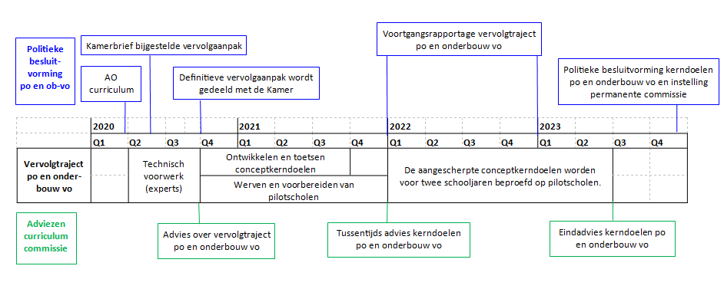
Bijgesteld vervolgproces eindtermen bovenbouw vo

Ook het bovenbouwtraject wordt anders ingericht:
- er worden géén bouwstenen gemaakt voor de bovenbouw vo, maar er worden direct voorbereidingen getroffen voor noodzakelijke vakvernieuwingen, te beginnen bij de vakken Nederlands, moderne vreemde talen en wiskunde. Begin 2021 kunnen deze vakvernieuwingen formeel van start, waarbij de examenprogramma’s enkele jaren op pilotscholen worden getest. Net als in het kerndoelentraject blijven scholen en leraren ook hier nadrukkelijk betrokken;
- de commissie adviseert in dit proces als eerste over de werkopdracht van de vakvernieuwingen Nederlands, moderne vreemde talen en wiskunde, inclusief ontwerptijdverdeling om overladenheid te beperken;
- de wetenschappelijke curriculumcommissie adviseert vervolgens over de wijze waarin samenhang wordt gewaarborgd tussen vakken, met de onderbouw vo en tussen schoolsoorten, dit laatste om doorstroom en stapelen te vergemakkelijken en hiermee kansengelijkheid te bevorderen;
- alle vakken worden op termijn herijkt. Op basis van de bovengenoemde adviezen stel ik het komende jaar een meerjarenplanning op, in samenwerking met SLO, CvTE en Cito, en in afstemming met het onderwijsveld. Zo is inzichtelijk wanneer welke vernieuwingen start. Deze verwacht ik in de eerste helft van 2021 aan de Kamer voor te leggen. Ik streef ernaar om vakken zoveel mogelijk in samenhang te vernieuwen. Hiermee wordt bevorderd dat de inhoud van verschillende vakken beter op elkaar aansluit, en de doorlopende leerlijn tussen de verschillende schoolsoorten wordt verbeterd. Uiteraard wordt ook het vervolgonderwijs hier nauw bij betrokken;
- net als in het kerndoelentraject toetst de wetenschappelijke commissie de concepteindtermen op de eerder genoemde doelstellingen van het curriculumtraject.

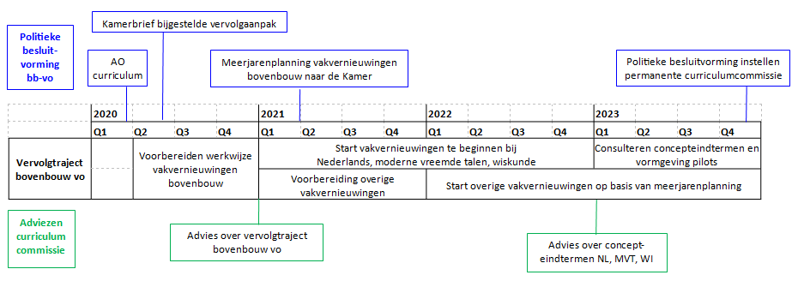

- Draagvlak en ondersteuning

Op dit moment zijn leraren en schoolleiders volop bezig om het onderwijs op school weer op te starten na de periode van sluiting. Met deze bijgestelde vervolgaanpak wil ik hen dan ook niet onnodig belasten. Wel vind ik het van belang om de energie en betrokkenheid die er nu in het onderwijsveld is te behouden en te benutten. Vanaf schooljaar 2021/22 wordt scholen die dat willen gevraagd om vernieuwde kerndoelen in de praktijk te toetsen.

Om alle leraren en schoolteams straks optimaal in staat te stellen om vernieuwde kerndoelen en eindtermen in de praktijk te brengen is tijd, ruimte en ondersteuning nodig, dit wordt in het curriculumadvies ook helder gemarkeerd. Ook door uw Kamer is opgemerkt dat aandacht moet zijn voor tijd en ruimte voor leraren om zich te ontwikkelen: dit ziet op het bij- en nascholingsaanbod voor het huidige lerarenkorps, maar ook de curricula en kennisbases van de lerarenopleidingen die startende leraren klaarstomen voor de klas. Deze ondersteuningsbehoefte zal per school verschillen: elke school zal zijn eigen accenten willen leggen. Veel scholen zijn al bezig met de thema’s die in dit traject aan de orde zijn, en voor hen is deze verbetering van het formele curriculum niet het startschot maar juist het sluitstuk van de vernieuwing van de onderwijsinhoud. Om de ondersteuningsbehoefte van leraren, schoolleiders en schoolbestuurders goed in beeld te brengen, inclusief de middelen die hiervoor nodig zijn, wordt via het Nationaal Regieorgaan Onderwijsonderzoek (NRO) een onderzoeksprogramma opgezet. Hiermee worden ook de voortgang en resultaten van het vervolg nauwgezet gevolgd.

Er zijn door uw Kamer vragen gesteld over het draagvlak in het onderwijsveld en de ondersteuning die noodzakelijk is. Hierop kan ik melden dat in het kader van het monitoringsonderzoek bij een niet eerder betrokken, representatieve groep leraren en schoolleiders aanvullend gepeild wordt welke specifieke zorg- of aandachtspunten leven ten aanzien van een vernieuwd curriculum. Op deze wijze wordt het draagvlak voor en de mogelijke kanttekeningen bij de actualisatie van het curriculum continu onderzocht, evenals de verwachte gevolgen voor bijvoorbeeld de werkdruk. Hierover wordt verslag uitgebracht aan de Kamer.

- Tot slot

Op de bovengenoemde wijze denk ik dat een goede balans is gevonden tussen enerzijds de terechte behoefte van de Kamer om tot een stevige en voortdurende wetenschappelijke toetsing te komen, en tegelijkertijd recht te doen aan de breed gedragen wens om de betrokkenheid van het onderwijs, en ook het momentum vast te houden. Daarbij staat voorop dat we samen blijven werken aan het beste onderwijs voor onze leerlingen.

de minister voor Basis- en Voortgezet Onderwijs en Media,

Arie Slob

Bijlage 1: uitgaven curriculumtraject

Het lid Rog informeerde tijdens het AO van 5 maart jl. over de tot nu toe gemaakte kosten ten behoeve van de actualisatie van het curriculum voor het funderend onderwijs. In lijn met moties vanuit uw Kamer zijn schoolbesturen gecompenseerd voor de deelname van leraren, schoolleiders en ontwikkelscholen: de compensatie voor scholen, leraren en sectororganisaties betreft de het merendeel van de kosten.

Naast de ontwikkelsessies zelf worden een groot aantal bijeenkomsten georganiseerd om feedback op te halen op de tussenopbrengsten van de ontwikkelteams. Dit proces is in goede banen geleid door het bureau Curriculum.nu. Onder het werkbudget van dit bureau vielen de apparaatskosten, evenals de facilitaire kosten voor het ontwikkelproces (o.m. locatiehuur), de kosten voor procesbegeleiders, inhoudelijke deskundigen, de organisatie van het feedbackproces voor scholen, leraren en andere belanghebbenden, monitoringsonderzoek, het beheer van de website ten behoeve van het geven van online feedback, etc. SLO leverde procesmatige en inhoudelijke ondersteuning aan het ontwikkelproces. Dit is vanuit de reguliere instellingssubsidie vormgegeven.

(€ x 1.000) | 2015 | 2016 | 2017 | 2018 | 2019
Werkbudget bureau Curriculum.nu | 721 | 778 | 1.349 | 2.626 | 2.800
Huisvesting | 70 | 124 | 143 | 166 | 200
Overig communicatie | 420 | 130 | 225 | 225 | 258
Ondersteuning sectorraden/OC |  |  | 143 | 178 | 112
Ontwikkelteams en -scholen |  |  | 0 | 4.200 | 3.536
Vakverenigingen |  |  | 0 | 323 | 144
Uitvoeringskosten |  |  | 156 | 76 | 50
Totaal | 1.211 | 1.032 | 2.016 | 7.794 | 7.100

Kamerstukken II 2007/08, 31 007, nr. 6.
Kamerstukken II 2018/19, 31 289, nr. 390.
Kamerstukken 2018/19, 35 000 VIII, nr. 204.
De herziening van het examenprogramma wiskunde in het vmbo is per 1 januari 2020 gestart.

